|  |  |
| --- | --- |
| **Иркутская область**  **Чунский район**  Муниципальное  Общеобразовательное  бюджетное  учреждение  средняя  общеобразовательная  школа № 2  р.п.Октябрьский  ул.Октябрьская 33  Тел: 8(39567)97-3-56  Е-mail: [**mobusosh2.ok@gmail.com**](mailto:mobusosh2.ok@gmail.com)  **MOUSOH 2-**  **1951@rambler.ru**  «7» декабря 2023 г. | Начальнику МКУ «Отдел образования администрации Чунского района»  В.В. Шарафудиновой |

**Информация об итогах недели**

**по профилактике ВИЧ и пропаганде нравственных и семейных ценностей**

**«Здоровая семья»**

1. **Муниципальное образование** – МОБУ СОШ № 2 р.п. Октябрьский
2. **Тема профилактической недели** – областная неделя по профилактике ВИЧ-инфекции и пропаганде нравственных и семейных ценностей « Здоровая семья»
3. **Сроки проведения мероприятия** – с 28.11.2023 г. по 02.12.2023 г.

**Цель:** формирование и развитие у подростков ценностного отношения

к семье и собственной жизни.

**Задачи:**

 определить исходный уровень информированности подростков

об опасности ВИЧ;

 дать обучающимся достоверную информацию о возможностях

предотвращения инфицирования;

 расширить представление подростков о семье, как о значимой и

позитивно влияющей составляющей частной и общественной жизни;

 проверить уровень усвоения информации.

**План мероприятий областной недели**

по профилактике ВИЧ и пропаганде нравственных и семейных ценностей «Здоровая семья».

|  |  |  |  |  |  |
| --- | --- | --- | --- | --- | --- |
| **№п/п** |  | **Название мероприятия** | **Цель мероприятия** | **Дата проведения** | **Ответственные** |
| 1 | Открытие недели  Оформление стенда | «не бывает чужой беды» | Открытие недели, приветствие участников и информирование их о предстоящих событиях. формировать у учащихся стремления больше знать о нравственных и семенных ценностях. | 28.11.2023  30.11.2023 | Педагог организатор  Социальный педагог |
| 2. | Всероссийский онлайн-опрос молодежи (15+), направленный на  определение уровня компетенции в области профилактики распространения  ВИЧ-инфекции | Профилактика распространения ВИЧ- инфекции  (<http://опрос-молодежи-о-вич.рф>). | Профилактика распространения ВИЧ- инфекции среди обучающихся | 01.12.2023 | Соц. педагог  Классные рук-ли |
| 3 | Всероссийский онлайн-опрос педагогов. | Профилактика распространения ВИЧ-инфекции среди обучающихся  (<http://опрос-педагогов-> о-вич.рф). | Опрос педагогов целью определения уровня компетенции к проблеме ВИЧ-инфекции | 01.12.2023 | Соц педагог  Классные рук-ли |
| 4 | Классный час для учащихся  9 ,10 классы | «Пять секретов настоящего мужчины» экспертное заключение «Тайна природы женщины». | Обучение ребят, о том, что всегда нужно ставить перед собой цели, достигать. | 2.12.2023 | Соц педагог  Классные рук-ли |
| 5 | Транслирование информационного видео ролика на экране(полезные перемены) | 1. Фильм к Всемирному дню против СПИДа. 2. «Это может коснуться каждого» | Формирование и развитие ценностного отношения к семье и собственной жизни | 2.12.2023 | Соц.педагог  Педагог организатор |

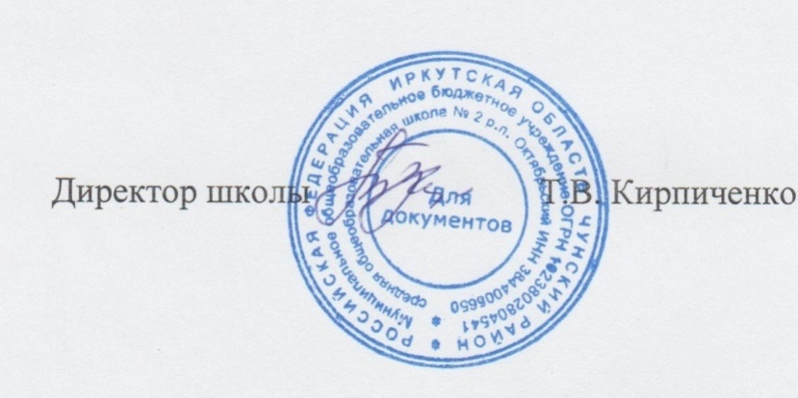

Директор школы ___________ Т.В.Кирпиченко